令和６年６月無災害記録証授与（中央労働災害防止協会）進歩賞
株式会社イコマ・メカニカル 石川県金沢市打木町東2002番地
代表取締役社長 生駒 潤一 金属製品製造業（50人～99人）
令和元年7月25日から無災害継続、令和5年5月11日に第二種記録1000日を達成しました。
【無災害記録継続の極意は？】
弊社は、昭和５１年の創業より現在まで三回の本社移転を繰り返し、その都度、生産工場の拡大を行ってまいりました。作業スペースの拡大、工場内の空調完備、自動化・無人化の積極的な設備投資が従業員のストレスを低減し、安全性の向上に繋がっていると自負しております。
また、従業員独自で３S活動、避難訓練などを実施し安全面での意識改革も通期で実施しております。モノづくりにおいて、人の手が絡めば絡むほどに怪我、ミスが発生するという意識を継続して全従業員が共有し、「共同」から「協働」でのモノづくりに尽力して社業に取り組んでいくことが無災害継続の極意だと思っております。
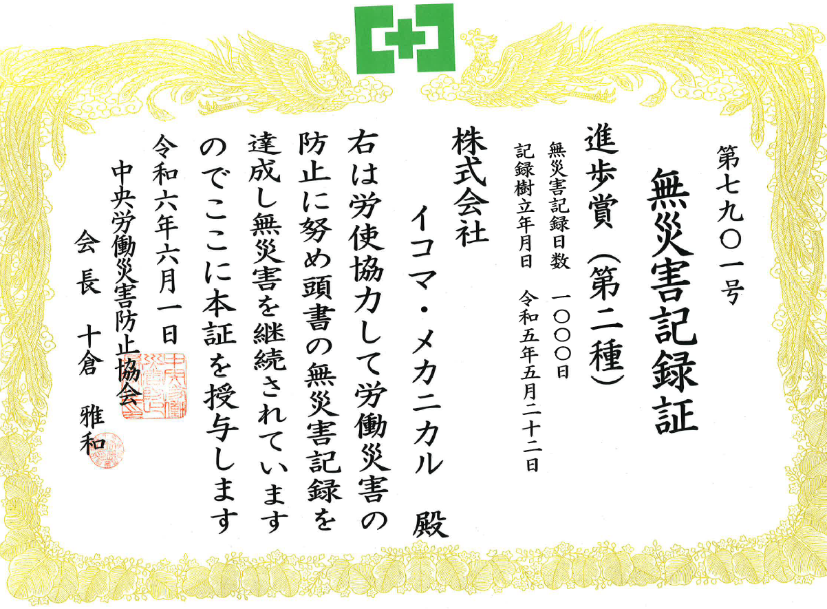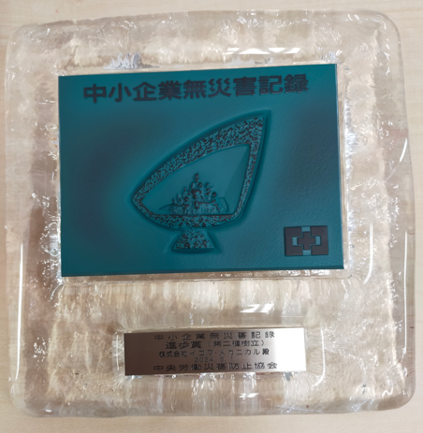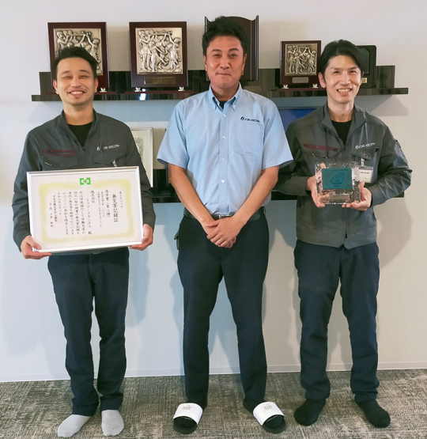 | 記録証を持つ  杉浦次長と  中央は生駒社長  盾を持つ  安宅次長

